- Hãy đặt điểm dừng, bắt đầu gỡ rối và kiểm tra xem quá trình thực hiện code có dừng tại điểm này không.
- Hãy đặt điểm dừng khác sau điểm dừng đầu tiên và vô hiệu hóa nó, kiểm tra xem quá trình thực hiện code không bị dừng tại điểm đó khi tiếp tục gỡ rối (lệnh “Continue debugging” hoặc phím tắt F5) từ điểm dừng đầu tiên.
- Hãy đặt điểm dừng có điều kiện và kiểm tra xem quá trình thực hiện code có dừng tại điểm này hay không. Bạn có thể thử thao tác này với code lặp lại các phần tử/dòng trong tập hợp, khi giá trị trong điều kiện là khác nhau đối với các phần tử/dòng khác nhau trong tập hợp.
- Hãy thử tự mình sử dụng các lệnh gỡ rối “Step In”, “Step Out”, “Step Over” với các lệnh gọi ra lồng nhau.
- Hãy thực hành thay đổi giá trị của một biến/đối tượng khi gỡ rối. Để thực hiện việc này, hãy tạo biểu mẫu chung FormForDebugTest và đưa nó vào phân hệ MasterData. Hãy thêm lệnh SendMessage bằng hàm sự kiện trên client vào biểu mẫu này, hiển thị lệnh trên biểu mẫu dưới dạng nút. Viết code này vào thủ tục hàm sự kiện:
NumberForMessage = 1;
If NumberForMessage = 2 Then

Message("Number is " + NumberForMessage);

EndIf;
Bạn có thể thấy rằng, tại thời điểm này sẽ không bao giờ đáp ứng được điều kiện này. Nhiệm vụ của bạn là bắt đầu gỡ rối và thay đổi giá trị của biến NumberForMessage sao cho điều kiện là đúng. Sau đó, cần thay đổi lại giá trị để thông báo hiển thị cho người dùng là “Number is two” (không phải là “Number is 2”).
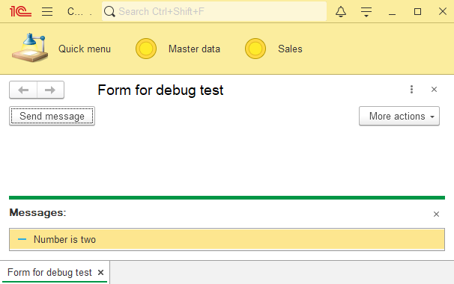
- Hãy tạo một lệnh khác trong biểu mẫu - CreateSalesInvoice, thiết lập quá trình xử lý lệnh đó trên client, thêm lệnh vào biểu mẫu. Sao chép đoạn code sau vào mô-đun của biểu mẫu FormForDebugTest. Hãy gọi CreateSalesInvoiceAtServer() từ hàm sự kiện client của lệnh mới. Hãy cập nhật cấu hình, chạy cơ sở thông tin ở chế độ Enterprise và nhấp vào nút “Create sales invoice”. Bạn sẽ thấy lỗi.
Đồng thời bạn hãy thử sử dụng cửa sổ biến cục bộ trong khi gỡ rối.

&AtServerNoContext
Procedure CreateSalesInvoiceAtServer()

BeginTransaction();
Try
Document = Documents.SalesInvoice.CreateDocument();

Document.Customer = NewCustomer();
Document.Contract = NewContract(Document.Customer);

FillProducts(Document);

Document.FillTotal();

CommitTransaction();
Except
RollbackTransaction();

//ErrorText = DetailErrorDescription(ErrorInfo());

Raise "An error occurred while creating the document";
EndTry;

EndProcedure

&AtServerNoContext
Function NewCustomer()

Customer = Catalogs.Counterparties.CreateItem();

Customer.Write();

Return Customer.Ref;

EndFunction

&AtServerNoContext
Function NewContract(Counterparty)

Contract = Catalogs.CounterpartyContracts.CreateItem();
Contract.Owner = Counterparty;

Contract.Write();

Return Contract.Ref;

EndFunction

&AtServerNoContext
Procedure FillProducts(SalesInvoice)

Query = New Query;
Query.Text =
"SELECT TOP 3
| Products.Ref AS Product
|FROM
| Catalog.Products AS Products
|WHERE
| NOT Products.DeletionMark
|
|ORDER BY
| Ref DESC";

QueryResult = Query.Execute();

If QueryResult.IsEmpty() Then
Return;
EndIf;

Selection = QueryResult.Select();
RowNumber = 0;
While Selection.Next() Do
RowNumber = RowNumber + 1;

NewRow = SalesInvoice.Products.Add();
NewRow.Product = Selection.Product;
NewRow.Quantity = RowNumber;
NewRow.Price = 100 * RowNumber;
NewRow.Amount = NewRow.Quantity * NewRow.Price;
EndDo;

EndProcedure
Trong ví dụ này, việc tạo và điền chứng từ được thực hiện bên trong câu lệnh “try”, có nghĩa là nếu xảy ra lỗi ngoại lệ, quá trình thực hiện code sẽ chuyển đến khối “ngoại lệ”-’’Except”, trong đó các trường hợp ngoại lệ có thể được xử lý thủ công. Trong trường hợp của chúng ta, có một ngoại lệ được gọi ra một cách rõ ràng và không chỉ rõ nguyên nhân lỗi.
Đây là ví dụ về việc triển khai xử lý dữ liệu kém, thông tin chi tiết về lỗi thường được ghi lại và hiển thị cho người dùng. Nhưng ví dụ này được đưa ra để thực hành tìm lỗi thông qua bộ gỡ rối. Ngoài ra, trong ví dụ này còn có một code chú thích, trong đó biến ErrorText được gán thông tin về lỗi đã xảy ra. Bạn có thể bỏ chú thích và xem giá trị của biến trực tiếp từ bộ gỡ rối. Hãy thử đánh giá giá trị của DetailErrorDescription(ErrorInfo()) khi ở trong khối “ngoại lệ”. Bạn sẽ thấy có một giá trị trống, và sau khi đưa biểu thức này vào biến ErrorText, biến đó sẽ chứa giá trị. Đây là cách hàm ErrorInfo() hoạt động – nó chỉ có thể được đánh giá bằng cách gán giá trị cho biến.
- Sau khi sửa lỗi trong thuật toán tạo chứng từ, hãy đo hiệu suất bắt đầu từ hàm sự kiện thủ tục client. Hãy thử sắp xếp kết quả theo các cột khác nhau, kiểm tra quá trình chuyển đổi từ cửa sổ kết quả đo sang mô-đun (nhấp đúp vào dòng đo hiệu suất tại cửa sổ kết quả đo) và ngược lại (nhấp đúp vào dòng đo ở phía bên trái của mô-đun).

